E12313 scheda creata il 17 luglio 2023; Ultimo aggiornamento: 2 ottobre 2026
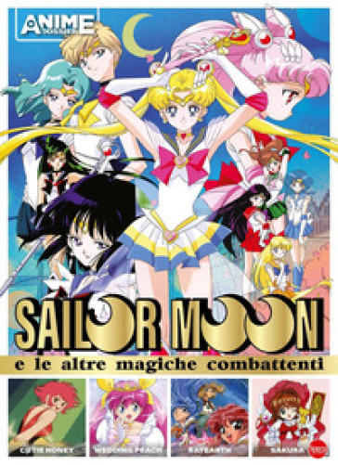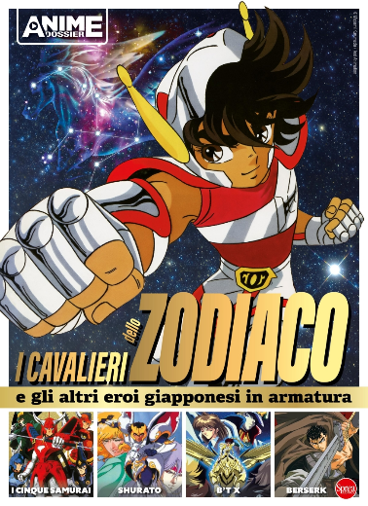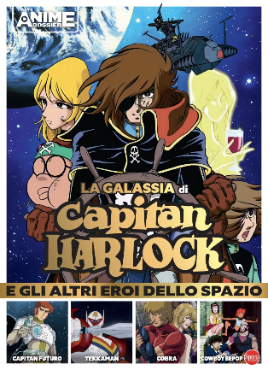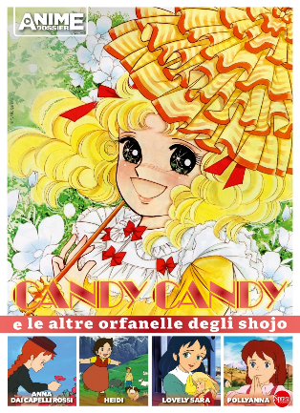
Descrizione storico-bibliografica
*Anime cult. Dossier. - N. 1 (lug.-ago)-n. 8 (gen.-feb.). - Cernusco sul Naviglio : Sprea, 2023-2026. – 9 volumi : ill. ; 29 cm. ((Bimestrale (4 n. l’anno). – Copertine e descrizioni a https://sprea.it/riviste/3865. - BNI 2023-135S. - CFI1107360
Variante del titolo: *Anime dossier
Comprende: 1, Sailor Moon e le altre magiche combattenti; 2, I cavalieri dello zodiaco e gli altri eroi giapponesi in armatura; 3, Film dello Studio Ghibli e gli altri animovie d’autore; 4, La galassia di Capitan Harlock e gli altri eroi dello spazio; 5, Candy Candy e le altre orfanelle dello shojo; 6, Ken il guerriero e gli altri combattenti giapponesi; 7, Film dello Studio Ghibli e gli altri animovie d’autore, vol. 2; 8, Lady Oscar & Maria Antonietta; 9, Dragon Ball e gli altri eroi manga shonen
Soggetti: Film d'animazione - Giappone - Periodici [Disegni animati giapponesi – Periodici]; Manga – Periodici
Classe: D791.43340952

